泰利颱風即將來襲，職安署呼籲雇主應加強各項防災措施
附圖1
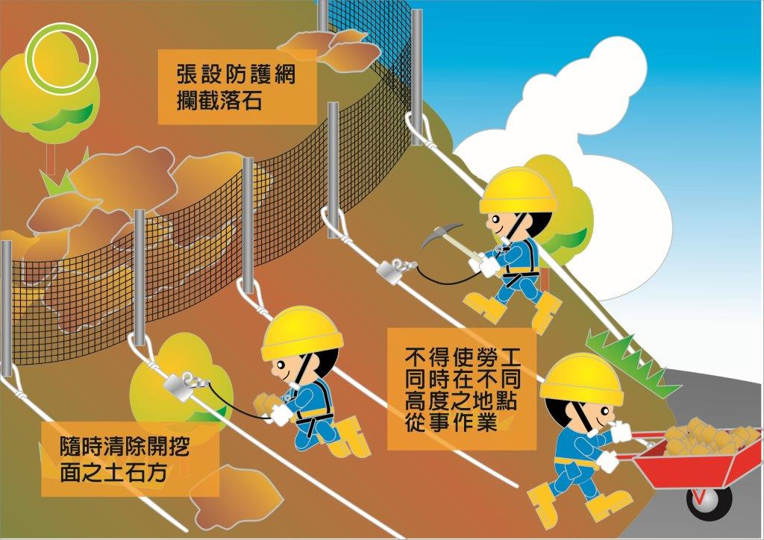

附圖2-1

附圖2-2
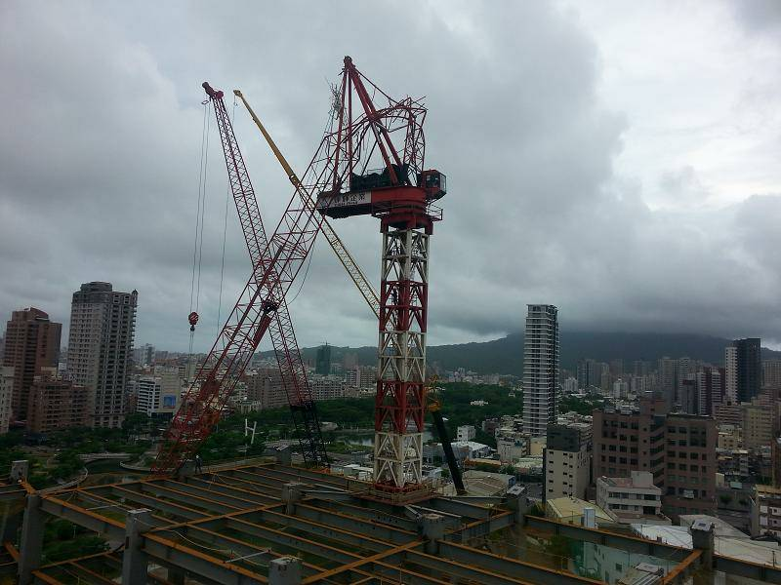
105年7月8日尼伯特颱風，塔吊伸臂被強風吹彎。

